## 杭实集团启动“走亲连心三服务”蹲点调研

吹响新号角，集结再出发

按照市委“走亲连心三服务”蹲点调研活动部署。3月12日，由公司党委副书记、总经理朱少杰带队，调研组一行12人赴临安潜川开展调研，启动2019年“三服务”活动。

调研组一行在乐平村村委会与潜川镇政府班子成员举行座谈交流，对接杭实集团“走亲连心三服务”蹲点调研工作实施方案，进一步明确工作任务。座谈会后，调研组马不停蹄、兵分两路，分别走访了外伍村、七坑村、中间桥村与乐平村，进村入企开展走访。调研组一行先后对外伍村饮用水提升工程、七坑村文化大礼堂两项民生工程进行了实地查看，重点走访了临安三信粘扣带有限公司和新潮印花有限公司，了解企业发展现状与转型升级的困难瓶颈，并就企业发展规划等问题进行了深入交流。在蹲点走访期间正值“植树节”，调研组成员还与潜川群众一起在中间桥村开展植树护绿活动，为美丽乡村建设再添新绿。

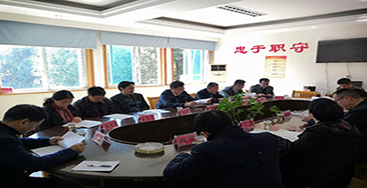

座谈交流

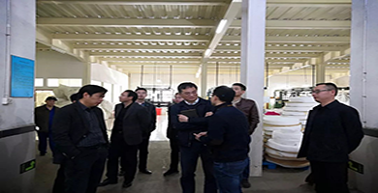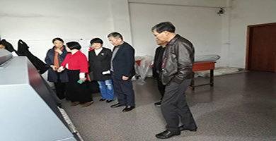

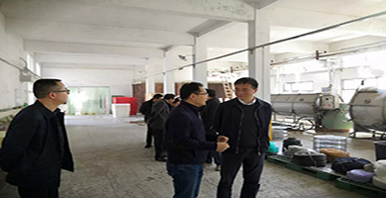

考察走访

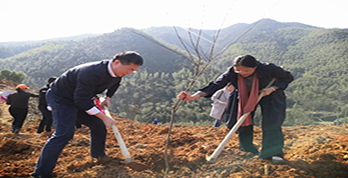

植树护绿